|  |  |  |
| --- | --- | --- |
|  |  |  |
| *Nom de naissance* | ◆ | Entrez votre nom de naissance ici. |
| *Nom d’usage* | ◆ | Entrez votre nom d’usage ici. |
| *Prénom* | ◆ | Entrez votre prénom ici. |
| *Adresse* | ◆ |  |
|  |  |

|  |  |
| --- | --- |
| **Titre professionnel visé** | |
|  | |
| **Cliquez ici pour entrer l’intitulé du titre professionnel visé.** | |
|  | |
| **Modalité d’accès :** | |
|  | |
|  | Parcours de formation |
|  | Validation des Acquis de l’Expérience (VAE) |
|  | |

|  |  |  |  |
| --- | --- | --- | --- |
| **Présentation du dossier** | | | |
|  | | | |
|  | | | |
|  | | | |
|  | Le dossier professionnel (DP) constitue un élément du système de validation du titre professionnel. **Ce titre est délivré par le Ministère chargé de l’emploi.**  Le DP appartient au candidat. Il le conserve, l’actualise durant son parcours et le présente **obligatoirement à chaque session d’examen**.  Pour rédiger le DP, le candidat peut être aidé par un formateur ou par un accompagnateur VAE.  Il est consulté par le jury au moment de la session d’examen. | |  |
|  | | | |
| **Pour prendre sa décision, le jury dispose :** | | | |
| 1. des résultats de la mise en situation professionnelle complétés, éventuellement, du questionnaire professionnel ou de l’entretien professionnel ou de l’entretien technique ou du questionnement à partir de productions. 2. du **Dossier Professionnel** (DP) dans lequel le candidat a consigné les preuves de sa pratique professionnelle 3. des résultats des évaluations passées en cours de formation lorsque le candidat évalué est issu d’un parcours de formation 4. de l’entretien final (dans le cadre de la session titre).   *[Arrêté du 22 décembre 2015, relatif aux conditions de délivrance des titres professionnels*  *du ministère chargé de l’Emploi]* | | | |
| **Ce dossier comporte :** | | | |
| * pour chaque activité-type du titre visé, un à trois exemples de pratique professionnelle ; * un tableau à renseigner si le candidat souhaite porter à la connaissance du jury la détention d’un titre, d’un diplôme, d’un certificat de qualification professionnelle (CQP) ou des attestations de formation ; * une déclaration sur l’honneur à compléter et à signer ; * des documents illustrant la pratique professionnelle du candidat (facultatif) * des annexes, si nécessaire. | | | |
| *Pour compléter ce dossier, le candidat dispose d’un site web en accès libre sur le site.* | | | |
|  | | [**http://travail-emploi.gouv.fr/titres-professionnels**](http://travail-emploi.gouv.fr/titres-professionnels) | |

|  |  |  |  |
| --- | --- | --- | --- |
| **Sommaire** | | | |
| **Exemples de pratique professionnelle** | | | |
| **Développer des composants d’interface** | |  |  |
|  | ◆ Maquetter une application p. | p. | 5 |
|  | ◆ Développer une interface utilisateur  p. | p. | 6 |
|  | ◆ Développer des composants d’accès aux données  p | p. | 7 |
|  | ◆ Développer des pages web en lien avec une base de données  p | p. | 8 |
|  |  |  |  |
| **Développeur la persistance des données** | |  |  |
|  | ◆ Concevoir une base de données  p. | p. | 9 |
|  | ◆ Mettre en place une base de données p. | p. | 10 |
|  | ◆ Développer des composants dans le langage d’une base de données  p | p. | 11 |
|  | ◆ Utiliser l’anglais dans son activité professionnelle en informatique |  | N/A |
|  |  |  |  |
| **Développer une application N-Tiers** | |  |  |
|  | ◆ Concevoir une application p. | p. | 12 |
|  | ◆ Collaborer à la gestion d’un projet informatique  p. | p. | 13 |
|  | ◆ Développer des composants métier  p | p. | 14 |
|  | ◆ Construire une application organisée en couches  p | p. | 15 |
|  | ◆ Développer une application de mobilité numérique  p | p. | 16 |
|  | ◆ Préparer et exécuter les plans de test d’une application p | p. | 17 |
|  | ◆ Préparer et exécuter le déploiement d’une application p | p. | 18 |
|  |  |  |  |
| **Titres, diplômes, CQP, attestations de formation** *(facultatif)* | | p. |  |
| **Déclaration sur l’honneur** | | p. |  |
| **Documents illustrant la pratique professionnelle** *(facultatif)* | | p. |  |
| **Annexes** *(Si le RC le prévoit)* | | p. |  |

**Exemples de pratique**

**professionnelle**

|  |  |  |  |  |  |  |  |  |
| --- | --- | --- | --- | --- | --- | --- | --- | --- |
| **Activité-type** | **1** | | | **Développer des composants d’interface** | | | | |
| ***Exemple n°1***  | | | | **Maquetter une application** | | | | |
|  | | | |  | | | | |
| **1. Décrivez les tâches ou opérations que vous avez effectuées, et dans quelles conditions :** | | | | | | | | |
| **Développement d’une application de recrutement et de gestion de ressources Humaines :**  **-Recensement des fonctionnalités de l’application dans un diagramme USE CASE.**  **-Elaboration des maquettes des pages de l’application.**  **- Modélisation de l’enchainement des pages dans un Schéma.** | | | | | | | | |
|  | | | | | | | | |
| **2. Précisez les moyens utilisés :** | | | | | | | | |
| **Logiciels utilisés :**  **- BALSAMIQ MOCKUP pour les « mockup »**  **- Visual Paradigm pour les différents diagrammes** | | | | | | | | |
|  | | | | | | | | |
| **3. Avec qui avez-vous travaillé ?** | | | | | | | | |
| **Equipe de stagiaire de l’AFPA** | | | | | | | | |
|  | | | | | | | | |
| **4. Contexte** | | | | | | | | |
|  | | | | | |  | | |
| **Nom de l’entreprise, organisme ou association**  | | | | | | ***AFPA Saint-Jean-de-Védas*** | | |
|  | |  | | | | | | |
| **Chantier, atelier, service** | | ◆ | **Fil rouge projet RH « KRHONOS »** | | | | | |
| **Période d’exercice** | | ◆ | **Du** | | **01/10/2018** | | **au** | **10/12/2018** |
|  | | | | | | | | |
|  | | | | | | | | |
| **5. Informations complémentaires** *(facultatif)* | | | | | | | | |
| **Voir annexes n°01 à 02 pages 22 à 23.** | | | | | | | | |

|  |  |  |  |  |  |  |  |  |
| --- | --- | --- | --- | --- | --- | --- | --- | --- |
| **Activité-type** | **1** | | | **Développer des composants d’interface** | | | | |
| ***Exemple n°2***  | | | | **Développer une interface utilisateur** | | | | |
|  | | | |  | | | | |
| **1. Décrivez les tâches ou opérations que vous avez effectuées, et dans quelles conditions :** | | | | | | | | |
| A partir d'un cahier des charges fourni, j’ai effectué les tâches suivantes :   * (01.) Recenser les données et en déduire les entités, * (02.) Réaliser l'affichage d'un menu à entrées multiples (menu principal). * (03.) Pour ce menu principal, élaborer un algorithme de traitement des erreurs de saisie. * (04.) Pour chaque entrée dans ce menu, élaborer un enchaînement d'écrans et un algorithme de traitement spécifique. * (05.) Définir une architecture physique pour l'application. * (06.) Réaliser les différents algorithmes ci-dessus dans des modules spécifiques (programmer dans les langages C, C++ et Java dans l'environnement de développement « eclipse »). * (07.) Tester l'application en mode « pas à pas » (à l'aide d'un débogueur). | | | | | | | | |
|  | | | | | | | | |
| **2. Précisez les moyens utilisés :** | | | | | | | | |
| **Eclipse Oxygen CPP MinGW** | | | | | | | | |
|  | | | | | | | | |
| **3. Avec qui avez-vous travaillé ?** | | | | | | | | |
| **Equipe de stagiaire de l’AFPA** | | | | | | | | |
|  | | | | | | | | |
| **4. Contexte** | | | | | | | | |
|  | | | | | |  | | |
| **Nom de l’entreprise, organisme ou association**  | | | | | | ***AFPA Saint-Jean-de-Védas*** | | |
|  | |  | | | | | | |
| **Chantier, atelier, service** | | ◆ | **Projet de gestion d’étudiants** | | | | | |
| **Période d’exercice** | | ◆ | **Du** | | **01/05/2018** | | **au** | **16/05/2018** |
|  | | | | | | | | |
|  | | | | | | | | |
| **5. Informations complémentaires** *(facultatif)* | | | | | | | | |
| **Voir annexes n°03 à 04 pages 24 à 25.** | | | | | | | | |

|  |  |  |  |  |  |  |  |  |
| --- | --- | --- | --- | --- | --- | --- | --- | --- |
| **Activité-type** | **1** | | | **Développer des composants d’interface** | | | | |
| ***Exemple n°3***  | | | | **Développer des composants d’accès aux données** | | | | |
|  | | | |  | | | | |
| **1. Décrivez les tâches ou opérations que vous avez effectuées, et dans quelles conditions :** | | | | | | | | |
| **A partir d'un cahier des charges fourni (textes et/ou documents), j‘ai effectué les taches suivantes:**   * **Réaliser les entités, puis les déclarer auprès de JPA** * **Réaliser l'identifiant de chaque entité, puis le déclarer auprès de JPA.** * **Réaliser les relations entre les entités, puis les déclarer auprès de JPA.** * **Réaliser les DAO (Objets d'Accès aux Données), puis les déclarer auprès de JPA.** * **Réaliser des requêtes JPQL spécifique à un besoin particulier.** * **Réaliser un package pour les entités.** * **Réaliser un package pour les DAO.** * **Réaliser un package global de persistance.** | | | | | | | | |
|  | | | | | | | | |
| **2. Précisez les moyens utilisés :** | | | | | | | | |
| **IntelliJ, Eclipse Oxygen JDK 8 / JRE 8 JDBC, JPA, hibernate**  **Maven**  **Spring-Boot**  **MariaDB**  **MySQL WorkBench** | | | | | | | | |
|  | | | | | | | | |
| **3. Avec qui avez-vous travaillé ?** | | | | | | | | |
| **Equipe de stagiaire de l’AFPA** | | | | | | | | |
|  | | | | | | | | |
| **4. Contexte** | | | | | | | | |
|  | | | | | |  | | |
| **Nom de l’entreprise, organisme ou association**  | | | | | | ***AFPA Saint-Jean-de-Védas*** | | |
|  | |  | | | | | | |
| **Chantier, atelier, service** | | ◆ | **AFPA session formation CDI** | | | | | |
| **Période d’exercice** | | ◆ | **Du** | | **10/07/2018** | | **au** | **17/07/2018** |
|  | | | | | | | | |
|  | | | | | | | | |
| **5. Informations complémentaires** *(facultatif)* | | | | | | | | |
| **Voir annexes n°05 à 06 pages 26 à 27.** | | | | | | | | |
| **Activité-type** | **1** | | | **Développer des composants d’interface** | | | | |
| ***Exemple n°4***  | | | | **Développer des pages web en lien avec une base de données** | | | | |
|  | | | |  | | | | |
| **1. Décrivez les tâches ou opérations que vous avez effectuées, et dans quelles conditions :** | | | | | | | | |
| **Développement d’une application de recrutement et de gestion de ressources Humaines :**  **- Réaliser la couche de persistance de l’application (Entités, DAOs, Requêtes JPQL)**  **- Réaliser l’interface utilisateur (Modèle, Vue, Contrôleur)**  **-- Alimenter chaque vue à l’aide d’un bean, chaque bean à l’aide d’une entité, chaque entité à partir d’une table** | | | | | | | | |
|  | | | | | | | | |
| **2. Précisez les moyens utilisés :** | | | | | | | | |
| **IntelliJ, Eclipse Oxygen JDK 8 / JRE 8 JDBC, JPA, hibernate**  **Maven**  **Spring-Boot, Angular, JQuery, Bootstrap**  **Html, CSS**  **MariaDB** | | | | | | | | |
|  | | | | | | | | |
| **3. Avec qui avez-vous travaillé ?** | | | | | | | | |
| **Autonomie / Equipe de stagiaire de l’AFPA** | | | | | | | | |
|  | | | | | | | | |
| **4. Contexte** | | | | | | | | |
|  | | | | | |  | | |
| **Nom de l’entreprise, organisme ou association**  | | | | | | ***AFPA Saint-Jean-de-Védas*** | | |
|  | |  | | | | | | |
| **Chantier, atelier, service** | | ◆ | **Fil rouge projet RH « KRHONOS »** | | | | | |
| **Période d’exercice** | | ◆ | **Du** | | **01/10/2018** | | **au** | **10/12/2018** |
|  | | | | | | | | |
|  | | | | | | | | |
| **5. Informations complémentaires** *(facultatif)* | | | | | | | | |
| **Voir annexes n°07 à 09 pages XX à XX.** | | | | | | | | |

|  |  |  |  |  |  |  |  |  |
| --- | --- | --- | --- | --- | --- | --- | --- | --- |
| **Activité-type** | **2** | | | **Développeur la persistance des données** | | | | |
| ***Exemple n°1***  | | | | Concevoir une base de données | | | | |
|  | | | |  | | | | |
| **1. Décrivez les tâches ou opérations que vous avez effectuées, et dans quelles conditions :** | | | | | | | | |
| A partir du cahier des charges, j‘ai effectué les taches suivantes:   * Recenser les données et en déduire les entités, * Etablir le dictionnaire des données, * Ecrire les règles de gestion (cardinalités) * Définir les dépendances fonctionnelles * Etablir le MCD * Connaitre les règles de transformation en MPD et établir le MPD | | | | | | | | |
|  | | | | | | | | |
| **2. Précisez les moyens utilisés :** | | | | | | | | |
| **Excel**  **JMerise** | | | | | | | | |
|  | | | | | | | | |
| **3. Avec qui avez-vous travaillé ?** | | | | | | | | |
| **Autonomie / Equipe de stagiaire de l’AFPA** | | | | | | | | |
|  | | | | | | | | |
| **4. Contexte** | | | | | | | | |
|  | | | | | |  | | |
| **Nom de l’entreprise, organisme ou association**  | | | | | | ***Centre de formation*** | | |
|  | |  | | | | | | |
| **Chantier, atelier, service** | | ◆ | **AFPA session formation CDI** | | | | | |
| **Période d’exercice** | | ◆ | **Du** | | **02/07/2018** | | **au** | **09/07/2018** |
|  | | | | | | | | |
|  | | | | | | | | |
| **5. Informations complémentaires** *(facultatif)* | | | | | | | | |
| **Voir annexes n°XX à XX pages XX à XX.** | | | | | | | | |

|  |  |  |  |  |  |  |  |  |
| --- | --- | --- | --- | --- | --- | --- | --- | --- |
| **Activité-type** | **2** | | | **Développeur la persistance des données** | | | | |
| ***Exemple n°2***  | | | | Mettre en place une base de données | | | | |
|  | | | |  | | | | |
| **1. Décrivez les tâches ou opérations que vous avez effectuées, et dans quelles conditions :** | | | | | | | | |
| A partir du cahier des charges, j‘ai effectué les taches suivantes:   * Installer et configurer une base de données, * Démarrer et arrêter le serveur de base de données, * Etablir et interrompre une connexion avec le serveur, * Créer puis supprimer des utilisateurs sur le serveur, * Octroyer puis révoquer des privilèges à un utilisateur, * Rédiger les scripts de création des tables, * Rédiger les scripts de création des contraintes, * Rédiger les scripts de création des indexes, * Rédiger les scripts d’insertion de données, * Rédiger les scripts d’extraction de données, * Lancer des requêtes sur le serveur | | | | | | | | |
|  | | | | | | | | |
| **2. Précisez les moyens utilisés :** | | | | | | | | |
| **MariaDB**  **MySQL WorkBench** | | | | | | | | |
|  | | | | | | | | |
| **3. Avec qui avez-vous travaillé ?** | | | | | | | | |
| **Autonomie / Equipe de stagiaire de l’AFPA** | | | | | | | | |
|  | | | | | | | | |
| **4. Contexte** | | | | | | | | |
|  | | | | | |  | | |
| **Nom de l’entreprise, organisme ou association**  | | | | | | ***Centre de formation*** | | |
|  | |  | | | | | | |
| **Chantier, atelier, service** | | ◆ | **AFPA session formation CDI** | | | | | |
| **Période d’exercice** | | ◆ | **Du** | | **02/07/2018** | | **au** | **09/07/2018** |
|  | | | | | | | | |
|  | | | | | | | | |
| **5. Informations complémentaires** *(facultatif)* | | | | | | | | |
| **Voir annexes n°XX à XX pages XX à XX.** | | | | | | | | |
|  | | | | | | | | |
| **Activité-type** | **2** | | | **Développeur la persistance des données** | | | | |
| ***Exemple n°3***  | | | | Développer des composants dans le langage d’une base de données | | | | |
|  | | | |  | | | | |
| **1. Décrivez les tâches ou opérations que vous avez effectuées, et dans quelles conditions :** | | | | | | | | |
| **Création :**  **- Développer le back-end nécessaire à la remonté d’information de la base de données vers le front et inversement**  **- Exécution des requêtes JPQL**  **- Construction des éléments HTML**  **- Utilisation Angular pour les interactions utilisateur** | | | | | | | | |
|  | | | | | | | | |
| **2. Précisez les moyens utilisés :** | | | | | | | | |
| **Langages utilisés back-end Java EE**  **Langages utilisés front-end HTML / CSS / JavaScript**  **Framework back-end utilisés SpringBoot**  **Framework front-end utilisés Angular / JQuery / Bootstrap** | | | | | | | | |
|  | | | | | | | | |
| **3. Avec qui avez-vous travaillé ?** | | | | | | | | |
| **Autonomie / Equipe de stagiaire de l’AFPA** | | | | | | | | |
|  | | | | | | | | |
| **4. Contexte** | | | | | | | | |
|  | | | | | |  | | |
| **Nom de l’entreprise, organisme ou association**  | | | | | | ***Centre de formation*** | | |
|  | |  | | | | | | |
| **Chantier, atelier, service** | | ◆ | **Fil rouge projet RH « KRHONOS »** | | | | | |
| **Période d’exercice** | | ◆ | **Du** | | **01/10/2018** | | **au** | **10/12/2018** |
|  | | | | | | | | |
|  | | | | | | | | |
| **5. Informations complémentaires** *(facultatif)* | | | | | | | | |
| **Voir annexes n°XX à XX pages XX à XX.** | | | | | | | | |

|  |  |  |  |  |  |  |  |  |
| --- | --- | --- | --- | --- | --- | --- | --- | --- |
| **Activité-type** | **3** | | | **Développer une application N-Tiers** | | | | |
| ***Exemple n°1***  | | | | Concevoir une application | | | | |
|  | | | |  | | | | |
| **1. Décrivez les tâches ou opérations que vous avez effectuées, et dans quelles conditions :** | | | | | | | | |
|  | | | | | | | | |
|  | | | | | | | | |
| **2. Précisez les moyens utilisés :** | | | | | | | | |
|  | | | | | | | | |
|  | | | | | | | | |
| **3. Avec qui avez-vous travaillé ?** | | | | | | | | |
| **Autonomie / Equipe de stagiaire de l’AFPA** | | | | | | | | |
|  | | | | | | | | |
| **4. Contexte** | | | | | | | | |
|  | | | | | |  | | |
| **Nom de l’entreprise, organisme ou association**  | | | | | | ***Centre de formation*** | | |
|  | |  | | | | | | |
| **Chantier, atelier, service** | | ◆ | **Fil rouge projet RH « KRHONOS »** | | | | | |
| **Période d’exercice** | | ◆ | **Du** | | **01/10/2018** | | **au** | **10/12/2018** |
|  | | | | | | | | |
|  | | | | | | | | |
| **5. Informations complémentaires** *(facultatif)* | | | | | | | | |
| **Voir annexes n°XX à XX pages XX à XX.** | | | | | | | | |

|  |  |  |  |  |  |  |  |  |
| --- | --- | --- | --- | --- | --- | --- | --- | --- |
| **Activité-type** | **3** | | | **Développer une application N-Tiers** | | | | |
| ***Exemple n°2***  | | | | Collaborer à la gestion d’un projet informatique | | | | |
|  | | | |  | | | | |
| **1. Décrivez les tâches ou opérations que vous avez effectuées, et dans quelles conditions :** | | | | | | | | |
| **Création :**  **-** | | | | | | | | |
|  | | | | | | | | |
| **2. Précisez les moyens utilisés :** | | | | | | | | |
|  | | | | | | | | |
|  | | | | | | | | |
| **3. Avec qui avez-vous travaillé ?** | | | | | | | | |
| **Autonomie / Equipe de stagiaire de l’AFPA** | | | | | | | | |
|  | | | | | | | | |
| **4. Contexte** | | | | | | | | |
|  | | | | | |  | | |
| **Nom de l’entreprise, organisme ou association**  | | | | | | ***Centre de formation*** | | |
|  | |  | | | | | | |
| **Chantier, atelier, service** | | ◆ | **Fil rouge projet RH « KRHONOS »** | | | | | |
| **Période d’exercice** | | ◆ | **Du** | | **01/10/2018** | | **au** | **10/12/2018** |
|  | | | | | | | | |
|  | | | | | | | | |
| **5. Informations complémentaires** *(facultatif)* | | | | | | | | |
| **Voir annexes n°XX à XX pages XX à XX.** | | | | | | | | |

|  |  |  |  |  |  |  |  |  |
| --- | --- | --- | --- | --- | --- | --- | --- | --- |
| **Activité-type** | **3** | | | **Développer une application N-Tiers** | | | | |
| ***Exemple n°3***  | | | | ◆ Développer des composants métier | | | | |
|  | | | |  | | | | |
| **1. Décrivez les tâches ou opérations que vous avez effectuées, et dans quelles conditions :** | | | | | | | | |
| **Pour un composant métier : élaboration d’une liste des cas d’erreur possible. (cahier de recettes métier sous forme de tableau Excel)**  **Réaliser les classes d’erreur (exception en Java) conformément au tableau de recette.**  **Réaliser l’interface métier pour ce composant conformément au tableau de recette.**  **Réaliser la classe métier pour ce composant, conformément au tableau de recette.**  **Intégrer la classe métier au projet.** | | | | | | | | |
|  | | | | | | | | |
| **2. Précisez les moyens utilisés :** | | | | | | | | |
| **Logiciel : Excel / IntelliJ**  **Langage : Java EE**  **Framework : Spring / Log4J** | | | | | | | | |
|  | | | | | | | | |
| **3. Avec qui avez-vous travaillé ?** | | | | | | | | |
| **Autonomie / Equipe de stagiaire de l’AFPA** | | | | | | | | |
|  | | | | | | | | |
| **4. Contexte** | | | | | | | | |
|  | | | | | |  | | |
| **Nom de l’entreprise, organisme ou association**  | | | | | | ***Centre de formation*** | | |
|  | |  | | | | | | |
| **Chantier, atelier, service** | | ◆ | **Fil rouge projet RH « KRHONOS »** | | | | | |
| **Période d’exercice** | | ◆ | **Du** | | **01/10/2018** | | **au** | **10/12/2018** |
|  | | | | | | | | |
|  | | | | | | | | |
| **5. Informations complémentaires** *(facultatif)* | | | | | | | | |
| **Voir annexes n°XX à XX pages XX à XX.** | | | | | | | | |

|  |  |  |  |  |  |  |  |  |
| --- | --- | --- | --- | --- | --- | --- | --- | --- |
| **Activité-type** | **3** | | | **Développer une application N-Tiers** | | | | |
| ***Exemple n°4***  | | | | Construire une application organisée en couches | | | | |
|  | | | |  | | | | |
| **1. Décrivez les tâches ou opérations que vous avez effectuées, et dans quelles conditions :** | | | | | | | | |
| **Création :**  **-** | | | | | | | | |
|  | | | | | | | | |
| **2. Précisez les moyens utilisés :** | | | | | | | | |
|  | | | | | | | | |
|  | | | | | | | | |
| **3. Avec qui avez-vous travaillé ?** | | | | | | | | |
| **Autonomie / Equipe de stagiaire de l’AFPA** | | | | | | | | |
|  | | | | | | | | |
| **4. Contexte** | | | | | | | | |
|  | | | | | |  | | |
| **Nom de l’entreprise, organisme ou association**  | | | | | | ***Centre de formation*** | | |
|  | |  | | | | | | |
| **Chantier, atelier, service** | | ◆ | **Fil rouge projet RH « KRHONOS »** | | | | | |
| **Période d’exercice** | | ◆ | **Du** | | **01/10/2018** | | **au** | **10/12/2018** |
|  | | | | | | | | |
|  | | | | | | | | |
| **5. Informations complémentaires** *(facultatif)* | | | | | | | | |
| **Voir annexes n°XX à XX pages XX à XX.** | | | | | | | | |

|  |  |  |  |  |  |  |  |  |
| --- | --- | --- | --- | --- | --- | --- | --- | --- |
| **Activité-type** | **3** | | | **Développer une application N-Tiers** | | | | |
| ***Exemple n°5***  | | | | Développer une application de mobilité numérique | | | | |
|  | | | |  | | | | |
| **1. Décrivez les tâches ou opérations que vous avez effectuées, et dans quelles conditions :** | | | | | | | | |
| **Création :**  **-** | | | | | | | | |
|  | | | | | | | | |
| **2. Précisez les moyens utilisés :** | | | | | | | | |
|  | | | | | | | | |
|  | | | | | | | | |
| **3. Avec qui avez-vous travaillé ?** | | | | | | | | |
| **Autonomie / Equipe de stagiaire de l’AFPA** | | | | | | | | |
|  | | | | | | | | |
| **4. Contexte** | | | | | | | | |
|  | | | | | |  | | |
| **Nom de l’entreprise, organisme ou association**  | | | | | | ***Centre de formation*** | | |
|  | |  | | | | | | |
| **Chantier, atelier, service** | | ◆ | **Fil rouge projet RH « KRHONOS »** | | | | | |
| **Période d’exercice** | | ◆ | **Du** | | **01/10/2018** | | **au** | **10/12/2018** |
|  | | | | | | | | |
|  | | | | | | | | |
| **5. Informations complémentaires** *(facultatif)* | | | | | | | | |
| **Voir annexes n°XX à XX pages XX à XX.** | | | | | | | | |

|  |  |  |  |  |  |  |  |  |
| --- | --- | --- | --- | --- | --- | --- | --- | --- |
| **Activité-type** | **3** | | | **Développer une application N-Tiers** | | | | |
| ***Exemple n°6***  | | | | Préparer et exécuter les plans de test d’une application | | | | |
|  | | | |  | | | | |
| **1. Décrivez les tâches ou opérations que vous avez effectuées, et dans quelles conditions :** | | | | | | | | |
| **Pour un composant donné : élaboration d’une liste des cas d’erreur possible. (cahier de recettes sous forme de tableau Excel)**  **Réaliser la classe de test pour ce composant, conformément au tableau de recette.**  **Intégrer la classe de test au projet.** | | | | | | | | |
|  | | | | | | | | |
| **2. Précisez les moyens utilisés :** | | | | | | | | |
| **Logiciel : Excel / IntelliJ**  **Langage : Java EE**  **Framework de test : JUnit**  **Framework : JPA / Spring / Log4J** | | | | | | | | |
|  | | | | | | | | |
| **3. Avec qui avez-vous travaillé ?** | | | | | | | | |
| **Autonomie / Equipe de stagiaire de l’AFPA** | | | | | | | | |
|  | | | | | | | | |
| **4. Contexte** | | | | | | | | |
|  | | | | | |  | | |
| **Nom de l’entreprise, organisme ou association**  | | | | | | ***Centre de formation*** | | |
|  | |  | | | | | | |
| **Chantier, atelier, service** | | ◆ | **Fil rouge projet RH « KRHONOS »** | | | | | |
| **Période d’exercice** | | ◆ | **Du** | | **03/12/2018** | | **au** | **10/12/2018** |
|  | | | | | | | | |
|  | | | | | | | | |
| **5. Informations complémentaires** *(facultatif)* | | | | | | | | |
| **Voir annexes n°XX à XX pages XX à XX. absenceDaoTest et DataHandler krhonos 2019** | | | | | | | | |

|  |  |  |  |  |  |  |  |  |
| --- | --- | --- | --- | --- | --- | --- | --- | --- |
| **Activité-type** | **3** | | | **Développer une application N-Tiers** | | | | |
| ***Exemple n°7***  | | | | Préparer et exécuter le déploiement d’une application | | | | |
|  | | | |  | | | | |
| **1. Décrivez les tâches ou opérations que vous avez effectuées, et dans quelles conditions :** | | | | | | | | |
| **Création :**  **-** | | | | | | | | |
|  | | | | | | | | |
| **2. Précisez les moyens utilisés :** | | | | | | | | |
|  | | | | | | | | |
|  | | | | | | | | |
| **3. Avec qui avez-vous travaillé ?** | | | | | | | | |
| **Autonomie / Equipe de stagiaire de l’AFPA** | | | | | | | | |
|  | | | | | | | | |
| **4. Contexte** | | | | | | | | |
|  | | | | | |  | | |
| **Nom de l’entreprise, organisme ou association**  | | | | | | ***Centre de formation*** | | |
|  | |  | | | | | | |
| **Chantier, atelier, service** | | ◆ | **Fil rouge projet RH « KRHONOS »** | | | | | |
| **Période d’exercice** | | ◆ | **Du** | | **01/10/2018** | | **au** | **10/12/2018** |
|  | | | | | | | | |
|  | | | | | | | | |
| **5. Informations complémentaires** *(facultatif)* | | | | | | | | |
| **Voir annexes n°XX à XX pages XX à XX.** | | | | | | | | |

|  |  |  |
| --- | --- | --- |
| **Titres, diplômes, CQP, attestations de formation** | | |
|  | | |
| *(facultatif)* | | |
| **Intitulé** | **Autorité ou organisme** | **Date** |
|  |  |  |
|  |  |  |
|  |  |  |
|  |  |  |
|  |  |  |
|  |  |  |
|  |  |  |
|  |  |  |
|  |  |  |
|  |  |  |
|  |  |  |
|  |  |  |
|  |  |  |
|  |  |  |
|  |  |  |

|  |
| --- |
| **Déclaration sur l’honneur** |
|  |
|  |

*Cliquez ici pour taper du texte.*

Je soussigné(e) [prénom et nom] ,

déclare sur l’honneur que les renseignements fournis dans ce dossier sont exacts et que je suis l’auteur(e) des réalisations jointes.

*Saint-Jean-de-Védas*

10/12/2018

Fait à le

pour faire valoir ce que de droit.

Signature :

|  |
| --- |
| **Documents illustrant la pratique professionnelle** |
|  |
| *(facultatif)* |
| **Intitulé** |
| Cliquez ici pour taper du texte. |
|  |
|  |
|  |
|  |
|  |
|  |
|  |
|  |
|  |

|  |
| --- |
| **Annexes** |
|  |
| *(Si le RC le prévoit)* |
| **Annexe 01 : Diagramme USE CASE de l’application Krhonos** |

**Annexe 02 : Maquette de l’écran d’inscription de l’application Krhonos :**

**Annexe 03 : Algorithme de recherche d’une liste d’étudiants dans un fichier :**

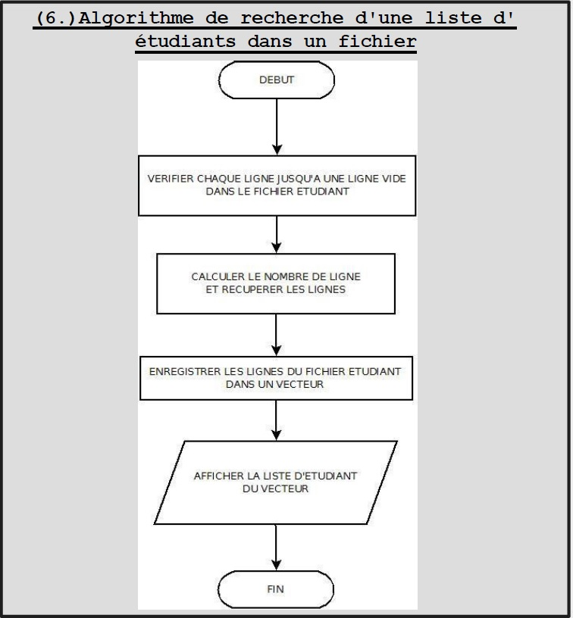

**Annexe 04 : Ecran de mise en service de l’application de gestion d’étudiants :**

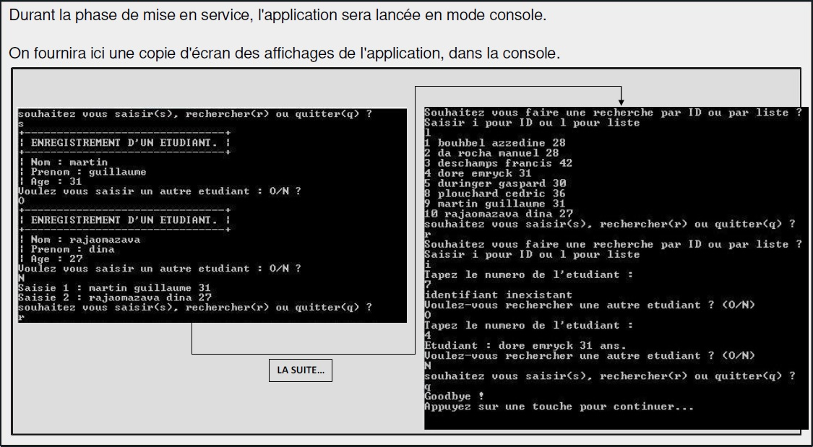

**Annexe 05 : Entité « Contrat » du microservice contrat :**

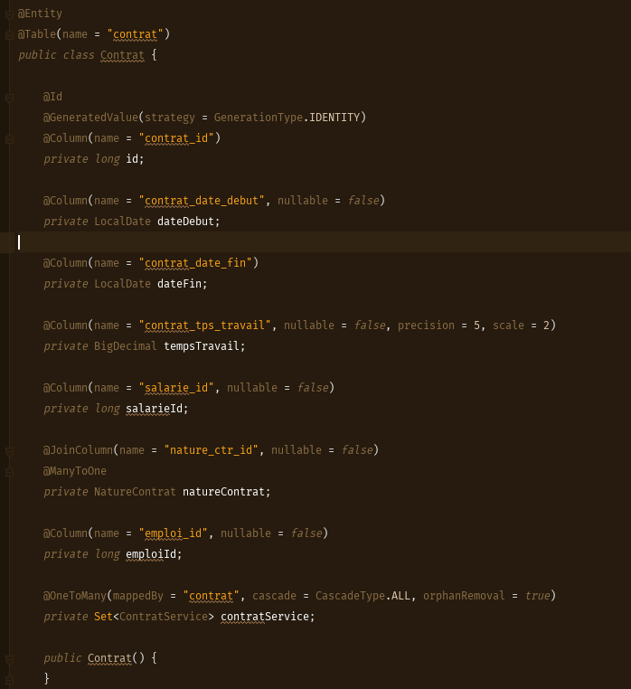

**Annexe 06 : DAO « ContratDao » du microservice contrat :**

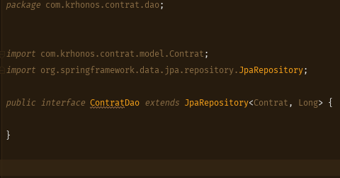

**Annexe 07 : Modèle « Contrat.ts » du microservice contrat :**

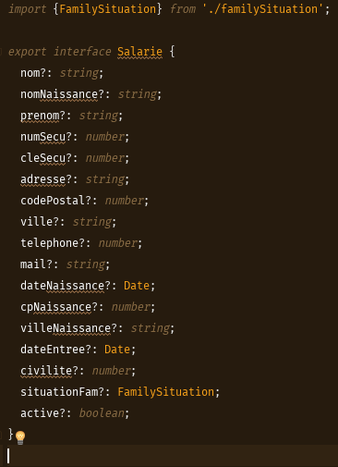

**Annexe 08 : Vue « Contrat.html » du microservice contrat :**

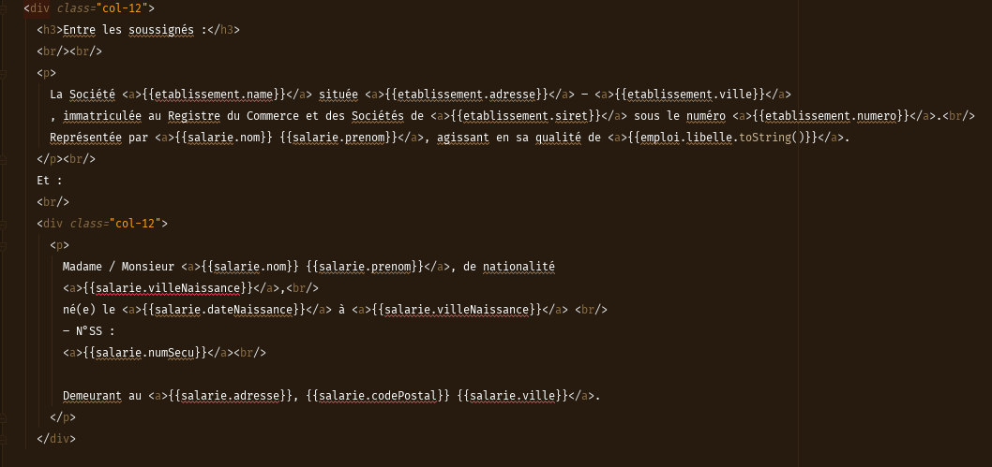

**Annexe 09 : Contrôleur « Contrat.service.ts » du microservice contrat :**

